Linné

[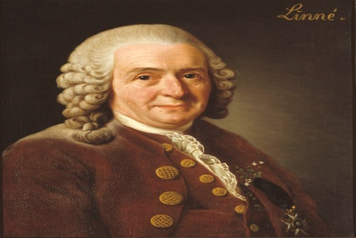](https://www.google.ca/url?sa=i&rct=j&q=&esrc=s&source=images&cd=&ved=2ahUKEwjj-uLv_NzkAhWQrZ4KHXvKDhsQjRx6BAgBEAQ&url=https://fr.wikipedia.org/wiki/Carl_von_Linn%C3%A9&psig=AOvVaw0SRGV9qnzkdvXFtqqUo9y-&ust=1568985570332767)

Nom : Linné

Nom complet : Carlvon Linné

Nationalité : SuèdoisPériode de temps : 1707 à 1778

Découverte : Taxonomie [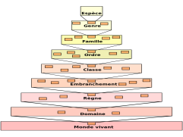](https://www.google.ca/url?sa=i&rct=j&q=&esrc=s&source=images&cd=&ved=2ahUKEwiB9qjk_dzkAhVHuZ4KHRtICOUQjRx6BAgBEAQ&url=https://fr.wikipedia.org/wiki/Taxonomie&psig=AOvVaw0TwMKjjEOv7xyNUC-D3IOh&ust=1568985795356570)

Œuvre : Système naturoe